HIGIENE ALIMENTICIA (Autoevaluación)
Consigna: coloca verdadero (V) o falso (F)
- No sirve para nada lavar los alimentos antes de cocinarlos (…….).
- Los bebés y las personas mayores son más sensibles a las intoxicaciones alimentarias (.…..).
- Todos los microorganismos estropean a los alimentos (…….).
- La carne fresca es uno de los alimentos más expuestos a las bacterias (…….).
- Hay que evitar los utensillos de cocina de madera (…….).
- Los microondas permiten eliminar todos los microoganismos de los alimentos (…….).
- La cocción mata todos los microbios (…….).
- Los productores, los fabricantes y los comerciantes deben seguir normas de higiene muy estrictas. (…….).
- El agua de la canilla no es peligrosa para beber. (…….).
- Hay menos riesgo de comer un producto fresco que un producto industrial (…….).
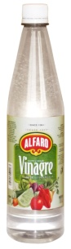
- Se puede volver a congelar un producto que previamente se ha descongelado (…….).
- Los alimentos contaminados con bacterias son siempre malos (…….).

Cosigna: Une con flechas según corresponda.

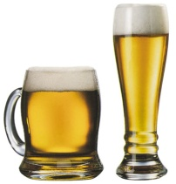
Soy una bebida fermentada preparada a partir
de uvas frescas.

Somos blancos y frescos. Se nos obtiene
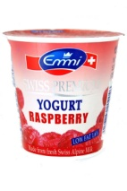
introduciendo fermentos lácticos en la leche.

Soy un condimento que se obtiene de la fermentación del vino.
Acompaño muy bien a la vinagreta.
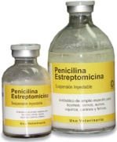
Soy una bebida fermentada a partir de cebada
y lúpulo. ¡Los belgas me aprecian con patatas
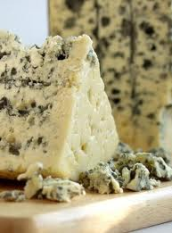
fritas!.

Elaborado a partir de la leche de oveja, soy un
queso con moho verde en su interior

Soy un antibiótico que se obtiene del cultivo
del moho. Fleming me identificó en 1928.

